MEJORANDO TUS HABILIDADES
Ingles Pre-kinder y Kinder Semana 5
SUGERENCIAS:
1.- Busca un espacio limpio y tranquilo para realizar las actividades propuestas por tu profesora, apaga el televisor y pide al resto de la familia que este en silencio, eso te ayudará a concentrarte mejor
2.- Pone mucha atención al adulto que te está ayudando a resolver la guía.
3.- Sigue las instrucciones que te solicita el profesor
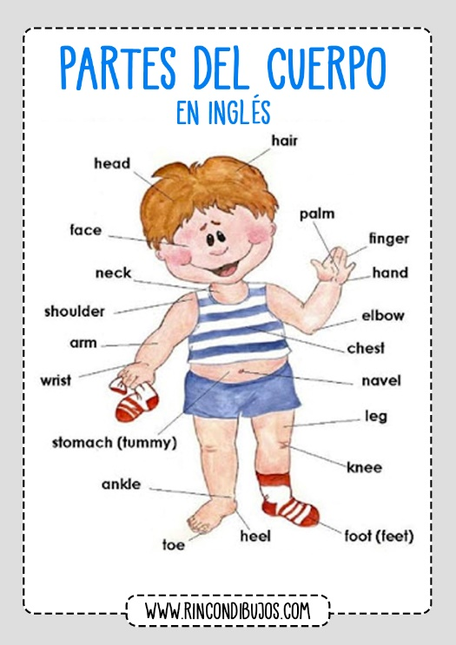
4.- Para resolver esta guía debes tener en cuenta la actividad de la semana pasada para esto te ayudare mostrando el recuadro las imágenes del vocabulario.

5.- Te invito a que veas este video donde aparece algunas palabras del vocabulario en el siguiente link https://www.youtube.com/watch?v=AsM1cgsip-o
6.- Si te han quedado dudas pregunta sin temor al adulto que te esta apoyando para resolver la guía.
7.- Terminaste la guía FELICIDADES!!!

